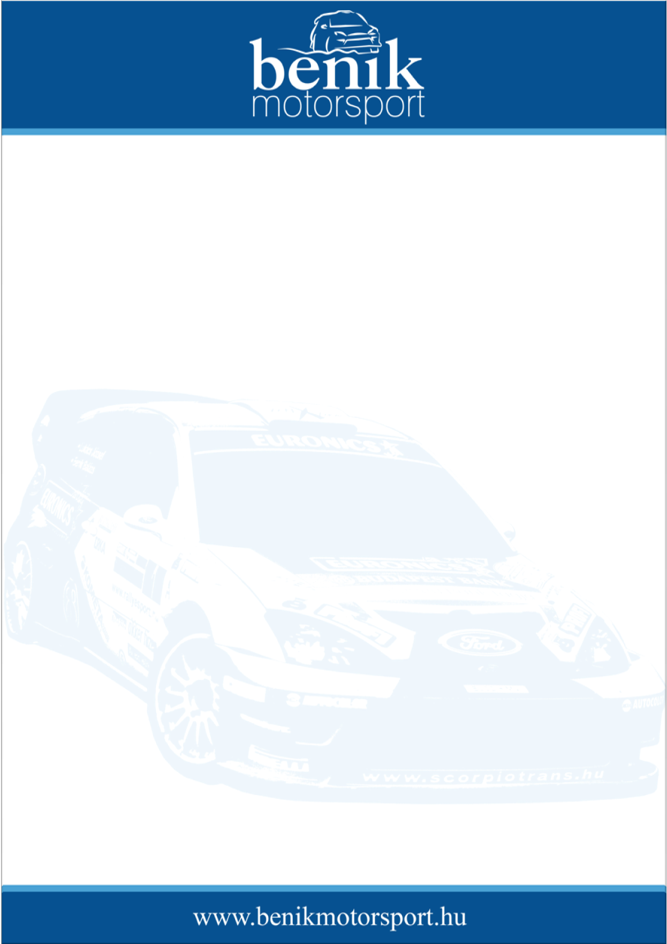
Sajtóinformáció
Benik Motorsport
Benik Balázs – Lukács József
Ford Focus RS03 WRC
GENERALI NYIRÁD Rallye 2008
2008. október 12. – 2. nap
Füstbement terv
Második helyen zárta a Benik Balázs – Lukács József – Ford Focus WRC trió a Generali Nyirád Ralit, így már matematikai esélyük sem maradt a bajnoki címvédésre.
A másnapi gumiválasztás – az előző naphoz hasonlóan – nem a legjobban sikerült a csapatnak. A közepesen kemény keverékű abroncs nem bizonyult a legjobbnak, hiszen hiába autóztak hibamentesen, csaknem húsz másodperces hátrányba kerültek az élre álló kettőssel szemben. A második körre ugyan kemény keverékű gumikkal indultak el és időeredményeik javultak is önmagukhoz képest, a hátrányt mégsem tudták ledolgozni. Összességében 35 másodperccel lemaradva végeztek a második helyen, a zsinórban negyedik futamgyőzelmüket bezsebelő Spitzmüller-Kazár kettős mögött.
Benik Balázs:
Nagyon kemény versenyen vagyunk túl. Úgy érzem, minden tőlünk telhetőt megtettünk, az autó is rendben működött, de félelmetesen gyors volt az ellenfelünk. Csak gratulálni tudok Spiciéknek, mert keményen rápattantak ma a gázpedálra és hiába autóztunk mi is hiba nélkül, nem tudtuk velük tartani a lépést. Mivel Spiciék és Friciék is dobogón végeztek, nekünk gyakorlatilag füstbe mentek a bajnoki címvédésről dédelgetett álmaink. Nagyon szerencsétlen a szezonunk. Sorozatos technikai nehézségeink voltak, Ózdon is az élről kényszerültünk a búcsúra. Az eddigi hat futamból csak négyen értünk célba és akkor sosem végeztünk a második helynél rosszabbon. Nem vagyok elkeseredve, hiszen tudom, hogy Josival mennyit dolgoztunk ezért az eredményért és azt hiszem, ezzel az autóval, ilyen ellenfelekkel idén ez így is szép teljesítmény.

